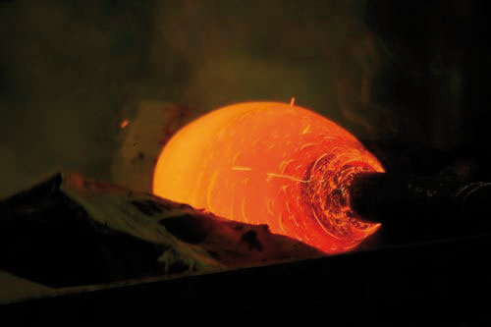
Le verre est un des matériaux les plus facilement recyclables.
Il est trié, concassé et porté à fusion à une température de 1 330 °C. On peut le refroidir, rapidement et sans dommage, jusqu’à 600 °C.
La durée t de refroidissement du verre peut être modélisée par une fonction logarithme népérien.
Elle est définie par l’expression : ln θ = – 0,04 t + 7,2
avec : t : temps de refroidissement en minute ;
θ : température du verre en °C.
Pour que la matière adhère à la canne creuse de fer et permettre de souffler le verre, il faut attendre 11 minutes après la sortie du four.
A quelle température le verre va-t-il être soufflé ?

1ère partie : résolution graphique

1.1. Compléter le tableau à l’aide de l’expression : ln θ = – 0,04 t + 7,2.

t | 0 | 2 | 4 | 6 | 8 | 10 | 12 | 16 | 20
ln θ

1.2. Placer, dans le repère ci-dessous, les points du tableau précédent.

1.3. Le graphique permet-il de déterminer graphiquement la température idéale pour souffler le verre ?
…………………………………………………………………………………………… ……………………………………………………………………………………………
……………………………………………………………………………………………
Appel : expliquer oralement la réponse.
2ème partie : résolution par le calcul

2.1. Déterminer l’équation à résoudre correspondant à un temps d’attente de 11 minutes.
…………………………………………………………………………………………… ……………………………………………………………………………………………
……………………………………………………………………………………………

2.2. Nous pouvons utiliser une propriété de la fonction exponentielle (e) pour déterminer rapidement la
température.
Répondre à la problématique en suivant les étapes suivantes :

- Appliquer la fonction exponentielle e dans chaque membre. | ln θ = 6,76  e^{ln θ} = e^{6,76}
- Appliquer la propriété : e^{ln a} = a | ……….. = ……….
- Calculer la valeur de θ. Arrondir à l’unité. | ……………………..

2.3. Répondre à la problématique :
……………………………………………………………………………………………
……………………………………………………………………………………………

3ème partie : comment déterminer directement la température θ en fonction du temps t graphiquement ?

3.1. L'expression donnée est ln θ = – 0,04 t + 7,2.
En se servant de la propriété précédente, donner l’expression de θ en fonction de t.
……………………………………………………………………………………………
……………………………………………………………………………………………
……………………………………………………………………………………………
……………………………………………………………………………………………

3.2. Compléter le tableau suivant. Arrondir les résultats à la dizaine.

t | 0 | 2 | 4 | 6 | 8 | 10 | 12 | 16 | 20
θ = ………….

3.3. Placer, dans le repère ci-dessous, les points du tableau précédent.

3.4. Vérifier graphiquement le résultat trouvé dans la partie 2.
……………………………………………………………………………………………
……………………………………………………………………………………………

